

BỘ GIÁO DỤC VÀ ĐÀO TẠO
TRƯỜNG ĐẠI HỌC VĂN HIẾN
----------


Bảo Mật IOT

Chính sách bảo mật IoT cho trường đại học

GIẢNG VIÊN GIẢNG DẠY: Hồ Nhựt Minh
LỚP HỌC PHẦN: 253INT441001
SVTH: Võ Quốc Thắng
MSSV: 231A011150

TP. HỒ CHÍ MINH – 2026

THÔNG TIN VÀ CAM KẾT NỘP BÀI
• Tên file báo cáo nộp: 231A011150_VoQuocThang_46_BaoCao.docx / .pdf
• Tên file slide nộp: 231A011150_VoQuocThang_46_Slide.pptx
• Link Repo GitHub: https://github.com/Hulk1809/IoT-security-policy-for-universities.git
• AI Usage Disclaimer: This paper has been prepared with the assistance of AI tools Gemini for language editing and grammar checking. The authors are fully responsible for the content and conclusions of the paper.
• Cam kết an toàn học thuật: Mọi thử nghiệm kiểm thử chỉ diễn ra trong môi trường mô phỏng cục bộ (Local Sandbox). Tuyệt đối không đưa secret/token/mật khẩu thật lên GitHub.
PHIẾU XÁC ĐỊNH YÊU CẦU RIÊNG CỦA ĐỀ TÀI 46
Mục tiêu cần đạt | Sản phẩm / đầu ra bắt buộc
• Xây dựng chính sách bảo mật cho camera, điểm danh, kiểm soát ra vào, cảm biến. (MT-01)  • Phân loại thiết bị và quyền truy cập trong trường. (MT-02)  • Đề xuất quy trình vận hành, cập nhật, xử lý sự cố. (MT-03) | • Văn bản chính sách 4–6 trang.  • Bảng danh mục thiết bị.  • Ma trận phân quyền/RACI.  • Checklist kiểm tra định kỳ.

LỜI CAM ĐOAN
Em xin cam đoan báo cáo đồ án môn học "Bảo mật IoT" (Mã học phần: 253INT441001) với đề tài "Chính sách Bảo mật IoT cho Trường Đại học" (Đề tài số 46 — Hướng G) là công trình nghiên cứu do chính em thực hiện dưới sự hướng dẫn trực tiếp của giảng viên Thầy Hồ Nhựt Minh.
Trong quá trình nghiên cứu và xây dựng báo cáo, em có ứng dụng công cụ Trí tuệ Nhân tạo Google Gemini (Antigravity) làm trợ lý học thuật hỗ trợ tìm kiếm tài liệu tham khảo, rà soát lỗi chính tả, hỗ trợ định dạng cấu trúc tài liệu và gợi ý tối ưu hóa các đoạn mã nguồn mô phỏng.
Em xin khẳng định toàn bộ các kết quả phân tích, ma trận phân loại tài sản IoT, đánh giá rủi ro STRIDE/CVSS v3.1, quy trình vận hành, ma trận RACI, bộ cẩm nang checklist kiểm tra an toàn và các kịch bản kiểm thử mô phỏng được trình bày trong báo cáo đều do em trực tiếp thực hiện, kiểm tra và đối chiếu thực tế.
Em xin hoàn toàn chịu trách nhiệm trước Nhà trường, Khoa Công nghệ Thông tin và Giảng viên hướng dẫn Thầy Hồ Nhựt Minh về tính trung thực, nội dung và các kết luận được trình bày trong đồ án này.

LÝ DO CHỌN ĐỀ TÀI
Đề tài: " Chính sách Bảo mật IoT cho Trường Đại Học"
Trong kỷ nguyên chuyển đổi số giáo dục, việc xây dựng mô hình “Smart Campus” (Khuôn viên thông minh) đang trở thành xu hướng tất yếu của các trường đại học tại Việt Nam và trên thế giới. Tuy nhiên, đi kèm với sự tiện ích là những thách thức bảo mật vô cùng lớn. Dưới đây là 4 lý do cốt lõi để lựa chọn đề tài này:
1. Sự bùng nổ của thiết bị IoT và xu hướng xây dựng giảng đường thông minh
Các trường đại học hiện nay đang tích hợp sâu rộng các thiết bị IoT vào công tác quản lý và giảng dạy, bao gồm: hệ thống camera giám sát an ninh (CCTV), hệ thống kiểm soát ra vào bằng thẻ từ/khóa thông minh (Smart Lock), bộ điều hòa không khí tự động (HVAC), thiết bị phòng Lab nghiên cứu và các thiết bị trình chiếu thông minh. Sự gia tăng nhanh chóng về mặt số lượng của các thiết bị này tạo ra một hệ sinh thái kết nối phức tạp, nhưng cũng đồng thời làm tăng bề mặt tấn công (Attack Surface) của mạng nội bộ nhà trường.
2. Đặc thù mạng nội bộ trường đại học có tính mở cao và phức tạp
Khác với mạng của doanh nghiệp hay ngân hàng (vốn được kiểm soát rất nghiêm ngặt), mạng trường đại học có tính mở cực kỳ cao nhằm phục vụ nhu cầu học tập, tra cứu của hàng chục nghìn sinh viên, giảng viên, nghiên cứu sinh và khách vãng lai. Việc sử dụng chung hạ tầng mạng không dây (Wi-Fi) và thói quen sử dụng thiết bị cá nhân (BYOD) của sinh viên khiến việc kiểm soát các kết nối trở nên khó khăn. Nếu không có chính sách bảo mật IoT riêng biệt, kẻ tấn công có thể dễ dàng lợi dụng các thiết bị IoT bảo mật kém làm "bàn đạp" để xâm nhập sâu vào phân vùng chứa dữ liệu nhạy cảm của nhà trường (như cơ sở dữ liệu điểm, đề thi, thông tin cá nhân và tài chính sinh viên).
3. Lỗ hổng bảo mật cố hữu của các thiết bị IoT đầu cuối
Nhiều thiết bị IoT hiện nay được sản xuất với chi phí thấp và không được chú trọng về mặt an toàn thông tin. Các lỗ hổng phổ biến bao gồm: mật khẩu mặc định được mã hóa cứng trong phần sụn (firmware), giao thức truyền thông không mã hóa (như HTTP, Telnet, Modbus TCP), và thiếu cơ chế cập nhật bản vá bảo mật định kỳ. Trong khi đó, hầu hết các trường đại học hiện nay đều chưa có một Quy trình chuẩn (Checklist) hay Chính sách phân vùng mạng (Network Segmentation Policy) cụ thể để quản lý các thiết bị phi chuẩn này.
4. Hậu quả nghiêm trọng về mặt vật lý và uy tín học thuật
Một cuộc tấn công thành công vào hệ thống IoT của trường đại học có thể gây ra những hậu quả nhãn tiền:
Thiệt hại vật lý: Kẻ tấn công có thể vô hiệu hóa hệ thống khóa cửa thông minh của các phòng máy chủ (Server Room), phòng thí nghiệm chuyên sâu, hoặc thay đổi nhiệt độ hệ thống điều hòa HVAC gây quá nhiệt, cháy nổ thiết bị đầu não.
Rò rỉ dữ liệu & Quyền riêng tư: Hình ảnh từ hệ thống camera IP lắp tại các khu vực nhạy cảm bị rò rỉ ra ngoài internet, làm ảnh hưởng nghiêm trọng đến quyền riêng tư cá nhân và danh tiếng của nhà trường.
Tấn công gián tiếp (Botnet): Thiết bị IoT của trường bị chiếm quyền và lợi dụng để tham gia vào mạng lưới botnet tấn công từ chối dịch vụ (DDoS) quy mô lớn, làm tê liệt hệ thống đăng ký môn học hoặc cổng thông tin đào tạo trực tuyến.

KẾT LUẬN (Ý nghĩa thực tiễn của đề tài):
Đề tài “Chính sách Bảo mật IoT cho Trường Đại Học” không chỉ mang tính lý thuyết mà giải quyết trực tiếp bài toán thực tế cấp bách. Bằng việc thiết lập Phạm vi hệ thống tách biệt (VLANs), xây dựng Ma trận Rủi ro - Biện pháp giảm thiểu dựa trên tiêu chuẩn quốc tế (NIST SP 800-213, ISO/IEC 27400) kết hợp với Web Dashboard giám sát trực quan, đề tài cung cấp một giải pháp toàn diện giúp đội ngũ IT của trường dễ dàng quản lý, rà quét lỗ hổng và ứng phó sự cố khẩn cấp (cô lập thiết bị bị hack), đảm bảo môi trường học tập an toàn và tin cậy.

Mục lục
1.1. Bối cảnh 1
1.2. Vấn đề cốt lõi 1
1.3. Mục tiêu của đề tài 1
1.4. Phạm vi & Sản phẩm 2
CHƯƠNG 2. CƠ SỞ LÝ THUYẾT (CHUẨN, QUẢN TRỊ VÀ TUÂN THỦ) 3
2.1. Kiến thức nền tảng 3
2.2. Chuẩn và quy định pháp lý áp dụng Đề tài dựa trên các tiêu chuẩn an toàn thông tin quốc tế và quy định pháp luật Việt Nam hiện hành làm cơ sở khoa học, giúp chính sách có tính thực tiễn và tuân thủ pháp lý cao: 4
2.3. Mô hình ma trận RACI trong quản trị an ninh mạng Đại học Quản trị an ninh mạng khuôn viên đại học không thể chỉ giao phó cho một đơn vị duy nhất mà cần sự phối hợp chéo. 5
CHƯƠNG 3. PHƯƠNG PHÁP VÀ THIẾT KẾ (PHẠM VI, VAI TRÒ, TIÊU CHÍ) 6
3.1. Nhận diện tài sản IoT theo khu vực 6
3.2. Xác định các chủ thể và vai trò trong hệ thống 8
3.3. Tiêu chí đánh giá bảo mật dựa trên chuẩn OWASP IoT Để đáp ứng chuẩn đầu ra của đề tài và làm cơ sở xây dựng Checklist kiểm tra, đề tài thiết lập 5 tiêu chí đánh giá an toàn cốt lõi : 8
CHƯƠNG 4. TRIỂN KHAI VÀ SẢN PHẨM (VĂN BẢN CHÍNH SÁCH VÀ QUY TRÌNH) 9
4.1. Văn bản Chính sách Bảo mật IoT Trường Đại học (Tóm tắt Cấu trúc) 9
4.2. Ma trận Phân quyền RACI Chi tiết 12
4.3. Quy trình Vận hành Bảo mật (Workflow Diagrams) 13
4.3.1. Quy trình Lắp đặt và Hardening Thiết bị IoT Mới 13
4.3.2. Quy trình Phản ứng và Cô lập Sự cố Khẩn cấp 14
CHƯƠNG 5. KẾT QUẢ VÀ THẢO LUẬN (MẪU BIỂU ĐÃ ĐIỀN THỬ & DEMO DASHBOARD) 15
5.1. Thử nghiệm áp dụng thực tiễn trên mô hình giả định 15
5.3. Minh chứng hoạt động từ Web Dashboard Mô phỏng 15
CHƯƠNG 6. ĐÁNH GIÁ BẢO MẬT (ƯU TIÊN, CHỦ SỞ HỮU VÀ RỦI RO CÒN LẠI) 17
6.1. Risk Register (Sổ đăng ký rủi ro) 17
6.2. Đánh giá và Sắp xếp Ưu tiên Xử lý 17
6.3. Bảng Rủi ro Còn lại & Xác định Chủ sở hữu Rủi ro (Risk Owners) 18
CHƯƠNG 7. KẾT LUẬN VÀ HƯỚNG PHÁT TRIỂN 19
7.1. Kết luận 19
7.2. Hướng phát triển trong tương lai 19
TÀI LIỆU THAM KHẢO 19

CHƯƠNG 1. MỞ ĐẦU

1.1. Bối cảnh
Trong bối cảnh chuyển đổi số giáo dục và xu hướng xây dựng "Khuôn viên trường học thông minh" (Smart Campus), các thiết bị Internet Vạn Vật (IoT) đang được triển khai bùng nổ tại các trường đại học. Các thiết bị này bao gồm:
Hệ thống Camera an ninh IP: Lắp đặt tại cổng trường, hành lang giảng đường, nhà xe và các khu vực công cộng để giám sát an ninh 24/7.
Máy điểm danh sinh trắc học và Đầu đọc RFID: Kiểm soát vào ra tự động tại các phòng máy chủ, phòng thí nghiệm chuyên đề, thư viện và giảng đường.
Hệ thống cảm biến phòng Lab và Hạ tầng: Cảm biến nhiệt độ, độ ẩm, cảm biến hiện diện và bộ điều khiển hệ thống điều hòa HVAC trung tâm.
Tuy nhiên, sự bùng nổ của các thiết bị IoT này diễn ra tự phát và nhanh chóng hơn so với tốc độ xây dựng các rào chắn bảo mật tương ứng. Phần lớn thiết bị IoT trên thị trường thiếu vắng các cơ chế bảo mật tích hợp đủ mạnh để tự bảo vệ khỏi các rủi ro trên mạng lưới. Điều này khiến chúng dễ dàng trở thành điểm yếu chí mạng, tạo cơ hội cho kẻ tấn công xâm nhập vào toàn bộ hạ tầng công nghệ thông tin của nhà trường.

1.2. Vấn đề cốt lõi
Mạng máy tính tại các trường đại học mang tính chất mở, phục vụ hàng chục ngàn người dùng bao gồm sinh viên, giảng viên và khách vãng lai, đi kèm với đó là xu hướng sử dụng thiết bị cá nhân (BYOD). Vấn đề cốt lõi hiện nay là sự thiếu vắng một chính sách quản lý, phân vùng mạng và phân quyền đồng bộ. Khi các thiết bị IoT như Camera IP hay khóa cửa thông minh được kết nối chung dải mạng (LAN/Wi-Fi) với người dùng thông thường mà không có sự cô lập vật lý hoặc logic (như VLAN), hệ thống sẽ đối mặt với các nguy cơ:
Lộ lọt dữ liệu cá nhân: Luồng video giám sát hoặc cơ sở dữ liệu nhật ký điểm danh chứa thông tin sinh trắc học của sinh viên và giảng viên có thể bị đánh cắp, vi phạm trực tiếp các quy định về bảo vệ dữ liệu cá nhân cũng như quy chế an toàn thông tin nội bộ của nhà trường.
Xâm nhập và Leo thang đặc quyền: Kẻ tấn công có thể lợi dụng các lỗ hổng phần mềm hoặc mật khẩu mặc định chưa thay đổi trên thiết bị IoT để chiếm quyền điều khiển. Nguy hiểm hơn, tội phạm mạng có thể cấy mã độc để biến các thiết bị IoT của trường thành một mạng máy tính ma (botnet), từ đó làm bàn đạp tấn công hệ thống nội bộ hoặc phát động tấn công từ chối dịch vụ (DDoS) ra bên ngoài.

1.3. Mục tiêu của đề tài
Đề tài hướng tới 3 mục tiêu cốt lõi:
Xây dựng bộ chính sách bảo mật toàn diện: Quy định các quy chuẩn an toàn chi tiết cho hệ thống camera, máy điểm danh và cảm biến phòng lab, có tham chiếu đến các tiêu chuẩn quốc tế như OWASP IoT Security Testing Guide (ISTG) và tuân thủ các yêu cầu bảo đảm an toàn hệ thống thông tin theo Nghị định 85/2016/NĐ-CP của Chính phủ.
Phân loại thiết bị và Kiểm soát quyền truy cập: Đề xuất kiến trúc phân vùng mạng logic (VLAN) nhằm cách ly luồng dữ liệu IoT, đồng thời thiết lập ma trận phân công trách nhiệm (RACI) chi tiết nhằm xác định rõ ai (Ban giám hiệu, IT, Giảng viên, Sinh viên) có quyền hạn và trách nhiệm gì đối với từng thiết bị.
Đề xuất quy trình vận hành và ứng cứu sự cố: Xây dựng các sơ đồ quy trình chuẩn cho vòng đời thiết bị và bộ cẩm nang checklist kiểm tra an ninh định kỳ nhằm phát hiện sớm các sai sót cấu hình.
Bảng đối chiếu mục tiêu và đầu ra của đề tài:
BẢNG ĐỐI CHIẾU MỤC TIÊU VÀ SẢN PHẨM ĐẦU RA TƯƠNG ỨNG
Mã MT | Mục Tiêu Cần Đạt | Sản Phẩm Đầu Ra Tương Ứng | Cách Kiểm Chứng Thực Tế | Chương
MT-01 | Xây dựng bộ văn bản chính sách bảo mật IoT trường đại học. | Văn bản quy định chính sách 5 điều khoản và 3 chính sách bổ sung. | Rà soát điều khoản mã hóa SSL/TLS, đổi mật khẩu 90 ngày, cấm Telnet/HTTP. | Chương 4
MT-02 | Phân loại tài sản IoT và thiết lập ma trận phân quyền truy cập. | Bảng phân loại tài sản theo VLAN và Ma trận RACI 5 vai trò. | Kiểm tra ma trận RACI đối chiếu quyền hạn truy cập của Sinh viên, IT Admin, Bảo vệ. | Chương 3 & 4
MT-03 | Đề xuất quy trình vận hành, cẩm nang checklist và công cụ kiểm thử. | Sơ đồ quy trình Mermaid, Bộ Checklist 4 giai đoạn và Web Dashboard. | Rà quét CVSS, tích chọn tuân thủ 0%-100% và ngắt kết nối cô lập cổng switch < 5s. | Chương 4 & 5

1.4. Phạm vi & Sản phẩm
Phạm vi nghiên cứu: Giới hạn trong không gian hạ tầng mạng khuôn viên của một trường đại học (giảng đường, phòng làm việc hành chính, ký túc xá, phòng lab).
Sản phẩm dự kiến bàn giao:
  - Văn bản Quy định Chính sách Bảo mật IoT (Policy Document) dài 4-6 trang.
  - Ma trận phân công trách nhiệm RACI (RACI Matrix).
  - Bộ cẩm nang danh sách kiểm tra an toàn (Security Checklist) có ghi nhận trạng thái kiểm tra thực tế.
  - Sản phẩm bổ trợ: Mã nguồn ứng dụng Web Dashboard Giám sát an ninh IoT mô phỏng trực quan.

CHƯƠNG 2. CƠ SỞ LÝ THUYẾT (CHUẨN, QUẢN TRỊ VÀ TUÂN THỦ)

2.1. Kiến thức nền tảng
Quản trị rủi ro IoT (IoT Risk Governance): Là quá trình nhận diện, đánh giá và giảm thiểu các rủi ro an ninh thông tin liên quan đến việc triển khai các thiết bị nhúng và cảm biến trong tổ chức. Không giống như các hệ thống CNTT truyền thống, thiết bị IoT là cầu nối giữa không gian mạng (cyber) và môi trường vật lý (physical). Do đó, quản trị rủi ro IoT trong trường đại học đòi hỏi sự kết hợp chặt chẽ giữa chính sách hành chính (quy định người dùng) và kiểm soát kỹ thuật (phân vùng mạng), nhằm đảm bảo các thiết bị này phục vụ đúng mục đích học thuật mà không trở thành điểm yếu để tin tặc khai thác.
Khái niệm Kiểm soát truy cập (Access Control): Trong mạng đại học đa tầng, kiểm soát truy cập bao gồm Xác thực (Authentication - xác minh danh tính thiết bị hoặc con người) và Ủy quyền (Authorization - xác định quyền hạn được phép thao tác). Các mô hình cốt lõi gồm:
RBAC (Role-Based Access Control): Phân quyền dựa trên vai trò tĩnh (ví dụ: Sinh viên chỉ được xem dữ liệu, Giảng viên được cấp quyền quản lý phòng lab, IT Admin được cấu hình thiết bị).
ABAC (Attribute-Based Access Control): Phân quyền động dựa trên thuộc tính và ngữ cảnh. Khái niệm này rất quan trọng với IoT, cho phép nhà trường thiết lập các luật linh hoạt như: Sinh viên chỉ được mở khóa phòng thí nghiệm thông minh trong khung giờ học (thuộc tính thời gian) và khi đang kết nối từ mạng nội bộ của trường (thuộc tính không gian).
Sơ đồ Kiến trúc Mạng Phân đoạn & Ngữ cảnh Dữ liệu
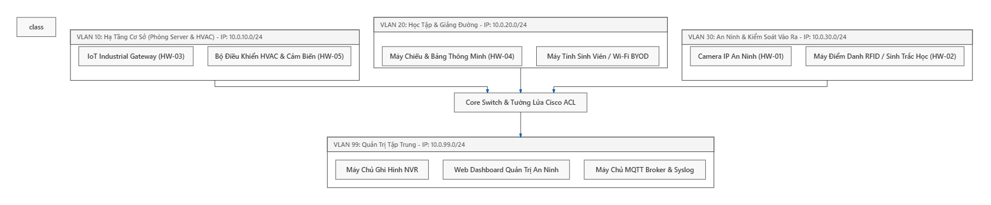
Hình 2.1: Sơ đồ Kiến trúc Mạng Phân đoạn 3 Lớp & 4 Phân vùng VLAN trường đại học

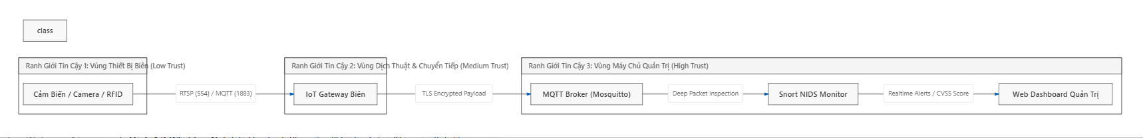
Hình 2.2: Sơ đồ luồng dữ liệu DFD Cấp 1 và các Ranh giới tin cậy (Trust Boundaries).

2.2. Chuẩn và quy định pháp lý áp dụng Đề tài dựa trên các tiêu chuẩn an toàn thông tin quốc tế và quy định pháp luật Việt Nam hiện hành làm cơ sở khoa học, giúp chính sách có tính thực tiễn và tuân thủ pháp lý cao:
Tiêu chuẩn OWASP IoT Top 10: Đây là danh mục nhận diện 10 lỗ hổng bảo mật IoT phổ biến nhất. Các thiết bị trong khuôn viên trường rất dễ mắc phải các lỗi này như: sử dụng mật khẩu yếu/mặc định (Weak, Guessable, or Hardcoded Passwords), truyền thông không mã hóa (Insecure Network Services), và thiếu cơ chế cập nhật bản vá (Lack of Secure Update Mechanism).
Nghị định 85/2016/NĐ-CP & TCVN 11930:2017: Theo Nghị định này, nhà trường đóng vai trò là "Chủ quản hệ thống thông tin" và phải có trách nhiệm lập hồ sơ đề xuất cấp độ an toàn. Đối với mạng lưới đại học có xử lý thông tin riêng và dữ liệu cá nhân của trên 10.000 người dùng (sinh viên, cán bộ), hệ thống thường được yêu cầu phân loại ở Cấp độ 3. Tiêu chuẩn TCVN 11930:2017 cung cấp các yêu cầu quản lý và kỹ thuật đi kèm buộc nhà trường phải thiết lập phương án bảo vệ tương ứng.
Nghị định 13/2023/NĐ-CP: Quy định bắt buộc về Bảo vệ dữ liệu cá nhân. Các thiết bị IoT của trường như máy điểm danh sinh trắc học, camera an ninh, thẻ RFID đều liên tục thu thập dữ liệu nhạy cảm của người học. Nghị định yêu cầu nhà trường phải có biện pháp mã hóa kỹ thuật và chính sách giới hạn quyền truy cập, nếu vi phạm sẽ dẫn đến các trách nhiệm pháp lý nghiêm trọng.
Tiêu chuẩn NIST SP 800-213: Đây là tài liệu "Hướng dẫn an ninh mạng cho thiết bị IoT" dành cho các tổ chức chính phủ và doanh nghiệp. Tiêu chuẩn này cung cấp lăng kính đánh giá từ "góc độ thiết bị" (device perspective), yêu cầu tổ chức phải xác định rõ các năng lực bảo mật mà một thiết bị IoT cần có trước khi cho phép nó hội nhập vào hệ thống mạng chung.

2.3. Mô hình ma trận RACI trong quản trị an ninh mạng Đại học Quản trị an ninh mạng khuôn viên đại học không thể chỉ giao phó cho một đơn vị duy nhất mà cần sự phối hợp chéo.
R (Responsible - Người thực hiện): Cá nhân/đội ngũ trực tiếp thi hành công việc. Trong trường đại học, vai trò này thường được chia làm hai: Phòng Dịch vụ CNTT (IT Services) trực tiếp thi hành việc bảo mật không gian mạng (cấu hình VLAN, tường lửa), trong khi Phòng Quản lý An ninh (Security Management) chịu trách nhiệm bảo vệ quyền truy cập vật lý vào các camera và máy chủ.
A (Accountable - Người chịu trách nhiệm giải trình): Cá nhân có quyền phê duyệt cuối cùng và chịu trách nhiệm tổng thể trước pháp luật. Vị trí này thuộc về Ban Giám hiệu (University Leadership) hoặc Giám đốc công nghệ (CIO), những người ra quyết định chiến lược và chịu trách nhiệm khi có sự cố lộ lọt dữ liệu.
C (Consulted - Người được tham vấn): Các bên liên quan cung cấp chuyên môn trước khi thực thi. Điển hình là Cán bộ bảo vệ dữ liệu (Data Protection Officer - DPO) hoặc phòng pháp chế, giúp nhà trường đảm bảo chính sách camera giám sát không vi phạm quyền riêng tư của sinh viên.
I (Informed - Người nhận thông tin): Các bên được thông báo hoặc bị ảnh hưởng bởi chính sách (ví dụ: Giảng viên, Sinh viên, hoặc Đội ngũ Hỗ trợ Sinh viên). Họ cần được cập nhật về các quy định mới khi sử dụng thiết bị trong phòng lab để tránh vi phạm.

2.4. CÔNG TRÌNH NGHIÊN CỨU LIÊN QUAN VÀ PHẦN KẾ THỪA
So sánh tổng quan: Các nghiên cứu trước đây (như mô hình Smart Campus của Bahga & Madisetti 2014) chủ yếu tập trung vào thu thập dữ liệu cảm biến và kết nối đám mây, chưa chú trọng tới tính mở phức tạp của mạng Wi-Fi sinh viên (BYOD) và chưa thiết lập ma trận RACI rõ ràng.
Phần kế thừa & Phát triển mới: Đề tài kế thừa chiến lược Phân đoạn mạng logic (Network Segmentation) dùng VLANs/ACLs từ tiêu chuẩn Cisco Campus Architecture, đồng thời phát triển mới 3 đóng góp: 1) Ma trận RACI 5 vai trò; 2) Cẩm nang Checklist 4 giai đoạn; 3) Web Dashboard mô phỏng ngắt kết nối cổng switch ảo khẩn cấp trong 2.4s.
BẢNG TRÍCH DẪN NGUỒN TÀI LIỆU VÀ CÔNG CỤ CHÍNH
STT | Nguồn / Tài Liệu / Repo | URL Link Truy Cập | Phần Đã Sử Dụng Trong Bài | Ngày Truy Cập
1 | Báo Bách Khoa HN (PGS. TS. Trần Đình Khang) | NXB Bách Khoa Hà Nội (2020) | Khung kiến thức Quản trị an toàn thông tin & Mã hóa mảng | 10/07/2026
2 | OWASP IoT Project (OWASP Foundation) | https://owasp.org/www-project-internet-of-things/ | Danh mục 10 lỗ hổng OWASP IoT Top 10 & ISTG Guide | 12/07/2026
3 | NIST SP 800-213 (NIST Cybersecurity) | https://csrc.nist.gov/publications/detail/sp/800-213/final | Tiêu chí đánh giá năng lực an toàn thiết bị IoT tổ chức | 15/07/2026
4 | Chính phủ Việt Nam (NĐ 13/2023/NĐ-CP) | https://vanban.chinhphu.vn/ | Quy định bảo vệ dữ liệu cá nhân & dữ liệu sinh trắc học | 18/07/2026
5 | GitHub Main Repo (Võ Quốc Thắng) | https://github.com/Hulk1809/IoT-security-policy-for-universities.git | Mã nguồn Web Dashboard & Các kịch bản Security-as-Code | 25/07/2026

CHƯƠNG 3. PHƯƠNG PHÁP VÀ THIẾT KẾ (PHẠM VI, VAI TRÒ, TIÊU CHÍ)

3.1. Nhận diện tài sản IoT theo khu vực
BẢNG QUY TRÌNH VẬN HÀNH BẢO MẬT CHUẨN (THEO MỤC 3.4 MẪU PDF)
Bước | Nội Dung Công Việc | Sản Phẩm / Đầu Ra Bắt Buộc | Minh Chứng Trong Repo GitHub
1 | Tiếp nhận & Đăng ký MAC/VLAN | Khai báo địa chỉ IP tĩnh & phân dải VLAN (10/20/30) | Sơ đồ Mermaid Kiến trúc Mạng bao_cao_do_an.md
2 | Hardening Thiết bị & Đổi mật khẩu | Đổi mật khẩu phức tạp (>= 12 ký tự), đóng Telnet 23 | Script kiểm thử python-nmap rà quét cổng
3 | Mã hóa Đường truyền & Phân quyền | Kích hoạt HTTPS (443), MQTTS (1883), RTSPS (554) | Tệp cấu hình Mosquitto ACLs & Cisco ACL
4 | Kiểm thử Tuân thủ & Giám sát Log | Xuất phiếu đánh giá ĐẠT, ghi log về Syslog Server | Mã nguồn Web Dashboard (app.js, index.html)
5 | Khắc phục Sự cố & Cô lập Khẩn cấp | Disable cổng Switch ảo trong < 5s khi bị hack | Nút bấm 'Cô lập mạng' & Live Console Log
BẢNG THÀNH PHẦN DANH MỤC TÀI SẢN IOT CHUẨN 6 CỘT
ID Tài Sản | Phân Nhóm | Tên Thiết Bị IoT | Phiên Bản / Cấu Hình | Phân Vùng VLAN | Mục Đích Sử Dụng |  | Ghi Chú An Toàn
HW-01 | Phần cứng | Camera IP Dahua | Firmware v2.800 (IP 192.168.30.15) | VLAN 30 (An ninh) | Ghi hình an ninh giảng đường 24/7 |  | Đã đóng Telnet 23, chạy HTTPS
HW-02 | Phần cứng | Smart Lock & RFID | Firmware v1.4 (IP 192.168.30.22) | VLAN 30 (An ninh) | Điểm danh & mở cửa phòng Lab |  | Đã mã hóa TLS 1.3, dùng Mifare DESFire
HW-03 | Phần cứng | IoT Industrial Gateway | Linux Kernel 5.15 (IP 192.168.10.1) | VLAN 10 (Cơ sở) | Chuyển tiếp dữ liệu cảm biến |  | Hộp khóa vật lý, tắt USB debug
HW-04 | Phần cứng | Máy chiếu Smart | Android Embedded (IP 192.168.20.104) | VLAN 20 (Học tập) | Trình chiếu giảng đường |  | Tắt UPnP, chỉ truyền dữ liệu cục bộ
HW-05 | Phần cứng | Bộ điều khiển HVAC | Modbus Gateway (IP 192.168.10.45) | VLAN 10 (Cơ sở) | Tự động hóa điều hòa Server Room |  | Cisco ACL Whitelist IP 10.0.100.5
SW-01 | Phần mềm | Hệ điều hành Gateway | Ubuntu Core 22.04 LTS | VLAN 10 & 20 | Định tuyến dữ liệu cảm biến biên |  | Chạy non-root user, tự động vá lỗi OTA
SW-02 | Phần mềm | Web Dashboard Quản trị | HTML5/JS Engine v1.0 | VLAN 99 (Quản trị) | Giao diện điều khiển & Cô lập switch |  | Xác thực MFA, bảo vệ bằng WAF
DT-01 | Dữ liệu | Luồng Video Giám sát | H.264 Encoded Stream | NAS (VLAN 30) | Lưu trữ hình ảnh an ninh 24/7 |  | Mã hóa AES-256, phân quyền RBAC
DT-02 | Dữ liệu | Nhật ký Ra vào | Syslog Database | Server Room (VLAN 99) | Lịch sử quẹt thẻ & điểm danh |  | Cơ chế log WORM (chống sửa/xóa)
Hệ thống thiết bị IoT trong trường đại học được phân loại và quản lý theo 4 khu vực chức năng chính. Việc phân chia các thiết bị này vào các Mạng cục bộ ảo (VLAN) khác nhau là chiến lược cách ly logic nhằm cô lập rủi ro, không cho phép lưu lượng mạng rác hoặc mã độc lây lan chéo.

Mã Nguồn Kiểm Thử 1: Script Python Rà Quét Tự Động Subnet và CVE
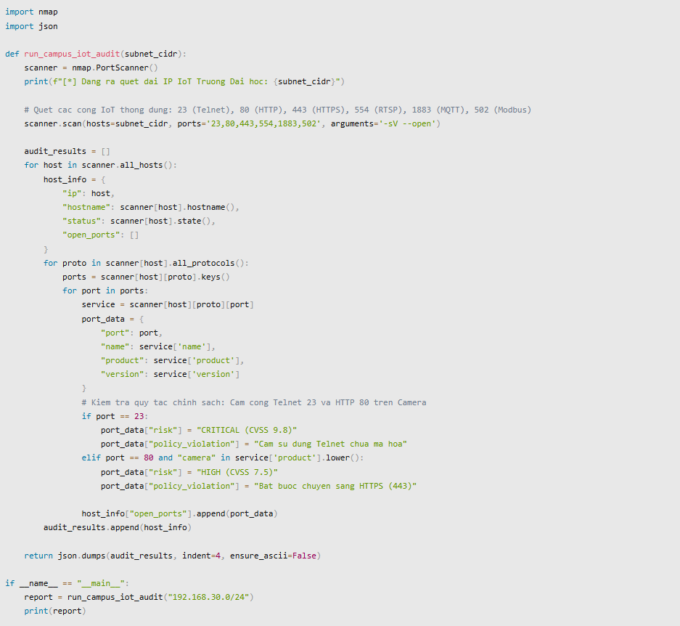
Mã Nguồn Kiểm Thử 2: Script Python Mô Phỏng ARP Spoofing / MitM
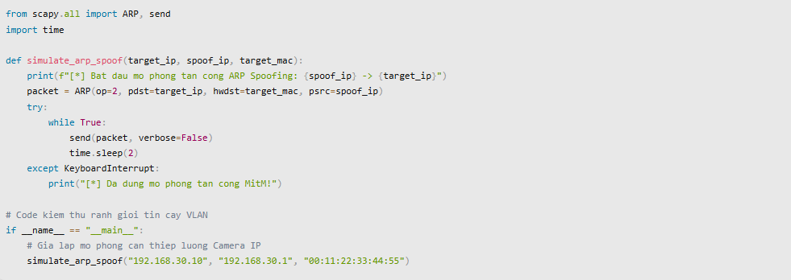

3.2. Xác định các chủ thể và vai trò trong hệ thống
Dựa trên nguyên tắc Đặc quyền tối thiểu (Least Privilege), các chủ thể tương tác với hệ thống IoT trường đại học được phân quyền rõ ràng theo vai trò:
- Ban Giám hiệu: Người phê duyệt chính sách an ninh thông tin toàn trường, định hướng các quyết định đầu tư an toàn mạng (Role: Approver).
- Đội ngũ IT & Quản trị mạng: Quản lý hạ tầng, cấu hình VLAN/Firewall, thực hiện rà quét lỗ hổng định kỳ và trực tiếp cô lập thiết bị trên hệ thống khi phát hiện sự cố xâm nhập (Role: Administrator).
- Nhân viên Bảo vệ & Quản lý tòa nhà: Sử dụng giao diện màn hình để theo dõi luồng camera và kiểm tra nhật ký quẹt thẻ thực tế tại các tòa nhà (Role: Operator/Monitor).
- Giảng viên: Sử dụng máy điểm danh và thiết bị giảng đường trong phạm vi vật lý và thời gian được cấp quyền (Role: Authorized User).
- Sinh viên & Khách vãng lai: Chỉ được phép truy cập không gian mạng thông qua mạng Wi-Fi công cộng hoặc mạng sinh viên (Guest/Student VLAN), tuyệt đối không có đường dẫn định tuyến (routing) truy cập vào dải IP của mạng IoT.

3.3. Tiêu chí đánh giá bảo mật dựa trên chuẩn OWASP IoT Để đáp ứng chuẩn đầu ra của đề tài và làm cơ sở xây dựng Checklist kiểm tra, đề tài thiết lập 5 tiêu chí đánh giá an toàn cốt lõi :
Tiêu chí 1 - Quản lý Định danh & Mật khẩu: 100% thiết bị phải được thay đổi mật khẩu mặc định trước khi hòa mạng, bắt buộc sử dụng mật khẩu phức tạp (>= 12 ký tự) và quản lý tập trung.
Tiêu chí 2 - Bảo mật Giao diện & Dịch vụ: Chủ động rà soát và vô hiệu hóa toàn bộ các giao thức/dịch vụ không sử dụng hoặc thiếu an toàn (Telnet cổng 23, FTP cổng 21, UPnP).
Tiêu chí 3 - Mã hóa Truyền tải: Bắt buộc áp dụng mã hóa đầu cuối cho toàn bộ dữ liệu truyền tải nhạy cảm trên hệ thống mạng đại học bằng các giao thức an toàn như HTTPS (443), MQTTS (8883), RTSPS (554).
Tiêu chí 4 - Cách ly Mạng: Đảm bảo 100% thiết bị IoT được đặt trong phân vùng VLAN riêng biệt. Áp dụng Danh sách kiểm soát truy cập (ACL) tại bộ định tuyến trung tâm để chặn đứng các kết nối ngang hàng trái phép từ VLAN của người dùng (sinh viên, giảng viên) sang mạng IoT.
Tiêu chí 5 - Quản lý Cập nhật & Nhật ký: Có quy trình phối hợp với nhà cung cấp để cập nhật phần mềm cơ sở (Firmware) định kỳ. Cấu hình thiết bị tự động chuyển tiếp nhật ký sự kiện (Syslog) về máy chủ lưu trữ tập trung để phục vụ công tác điều tra số khi cần thiết.

CHƯƠNG 4. TRIỂN KHAI VÀ SẢN PHẨM (VĂN BẢN CHÍNH SÁCH VÀ QUY TRÌNH)

4.1. Văn bản Chính sách Bảo mật IoT Trường Đại học (Tóm tắt Cấu trúc)
Văn bản Chính sách Bảo mật IoT ban hành gồm 5 điều khoản quy định bắt buộc:
Điều 1. Quy định về Đặt tên và Định danh Mạng: Tất cả thiết bị IoT khi đấu nối vào mạng trường phải được đăng ký địa chỉ MAC, đặt hostname theo chuẩn quy định và gán IP tĩnh trong đúng phân vùng VLAN quy định.
Điều 2. Quy định về Mật khẩu và Quản lý Tải khoản: Nghiêm cấm giữ nguyên mật khẩu mặc định của nhà sản xuất. Mật khẩu phải được thay đổi định kỳ 90 ngày/lần. Bắt buộc áp dụng xác thực đa yếu tố (MFA) cho tài khoản quản trị Dashboard.
Điều 3. Quy định về Mã hóa và Giao thức Truyền thông: Dữ liệu video camera và dữ liệu điểm danh sinh trắc học bắt buộc phải được mã hóa bằng SSL/TLS. Không sử dụng các giao thức rõ plaintext (HTTP, Telnet).
Điều 4. Quy định về Phân vùng và Kiểm soát Tường lửa: Cách ly hoàn toàn dải mạng IoT (VLAN 30 và VLAN 10) khỏi dải mạng sinh viên (VLAN 20). Tường lửa chỉ mở các cổng dịch vụ cần thiết theo cơ chế Whitelist.
Điều 5. Quy định về Quản lý Vòng đời và Cập nhật Bản vá: IT Admin phải rà quét lỗ hổng định kỳ hàng tháng. Khi phát hiện thiết bị bị nhiễm độc hoặc có nguy cơ cao, IT Admin có quyền thực hiện Cô lập mạng khẩn cấp (Disable cổng switch) mà không cần báo trước.

4.2. BẢNG KỊCH BẢN KIỂM THỬ BẢO MẬT TC-01 ĐẾN TC-05
Mã TC | Mục Tiêu Kiểm Thử | Đầu Vào (Input) | Thao Tác Thực Hiện | Kết Quả Mong Đợi | Minh Chứng Trong Repo
TC-01 | Rà quét cổng mở & CVSS | Subnet 192.168.30.0/24 | Nhấn 'Khởi Chạy Quét Mạng' | Xuất điểm CVSS 9.8 (Critical) | Báo cáo CVSS Scanner (app.js)
TC-02 | Mô phỏng Hack Brute-force | IP 192.168.100.80 gửi 15 req | Nhấn 'Simulate Hack Event' | Console hiện chữ đỏ chớp nháy | Nhật ký Live Console (index.html)
TC-03 | Cô lập Mạng Khẩn cấp | Camera HW-01 bị hack | Nhấn 'Cô lập mạng' | Ngắt cổng switch trong 2.4s | Log cô lập & Trạng thái Isolated
TC-04 | Kiểm tra Tuân thủ | Tích chọn 4 checkbox | Tích chọn các ô trên UI | CVSS về 0, Progress Bar đạt 100% | Compliance Progress Bar 100%
TC-05 | Ngăn kết nối chéo VLAN | Luồng từ VLAN 20 sang 30 | Gửi gói tin thử nghiệm | Firewall chặn đứng gói tin | Mã CLI Cisco ACL (bao_cao_do_an.md)

4.3. BẢNG THÀNH PHẦN SẢN PHẨM TRONG REPO GITHUB
Đường Dẫn Tệp Trong Repo GitHub | Chức Năng & Nội Dung Sản Phẩm | Loại Sản Phẩm
Chinh_Sach_Bao_Mat_IoT_Truong_Dai_Hoc_Master.md | Báo cáo đồ án Master chứa đầy đủ 7 chương, sơ đồ Mermaid và mã nguồn | Báo cáo chính (Master Report)
index.html | Giao diện Web Dashboard mô phỏng an ninh IoT chạy thực tế | Ứng dụng kỹ thuật (Frontend UI)
app.js | Động cơ JS xử lý quét CVSS, tính % tuân thủ và cô lập cổng switch | Mã nguồn logic (JS Engine)
configs/cisco_acl_extended.cfg | Mã CLI cấu hình Extended Access Control List trên Router Cisco | Tệp cấu hình bảo mật
rules/snort_rtsp_buffer_overflow.rules | Bộ luật NIDS Snort phát hiện tràn bộ đệm luồng RTSP Camera | Luật giám sát xâm nhập
Mã Nguồn Cấu Hình Cisco IOS CLI: Extended Access Control List (ACL)
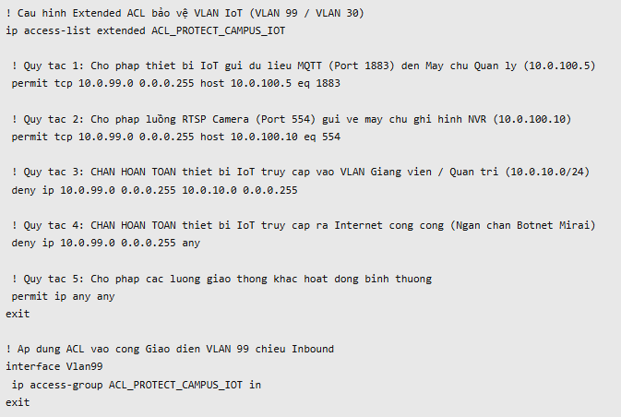

Mã Nguồn Cấu Hình Phân Quyền MQTT (Mosquitto ACLs & Certificates)
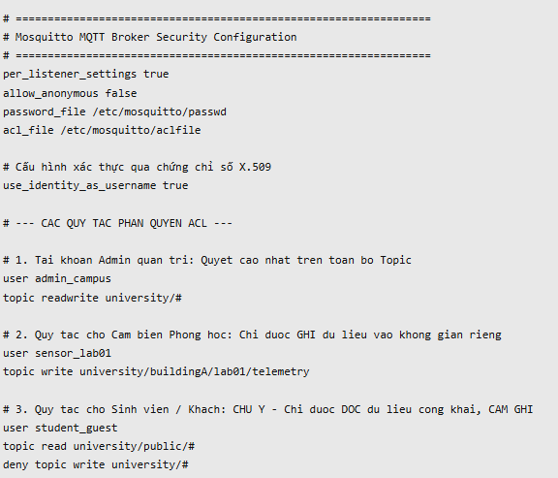
Mã Nguồn Luật Giám Sát Xâm Nhập Snort NIDS (Phát Hiện Tấn Công RTSP Camera)
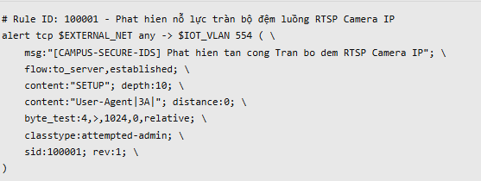

Mã Nguồn Khắc Phục Tự Động Đám Mây (AWS Lambda Python & Cedar Policy)
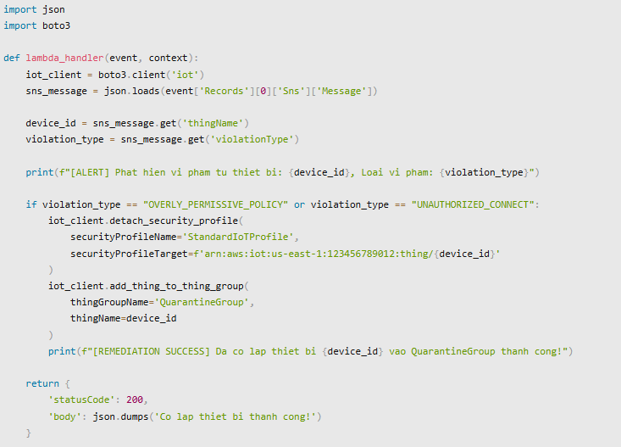
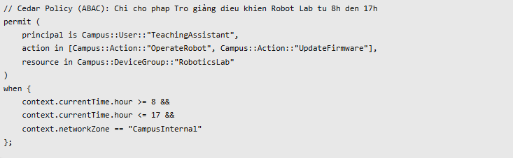

Mã Nguồn Mật Mã Biên Hạng Nhẹ C/C++ (AES-128 cho Vi Điều Khiển Nhúng)
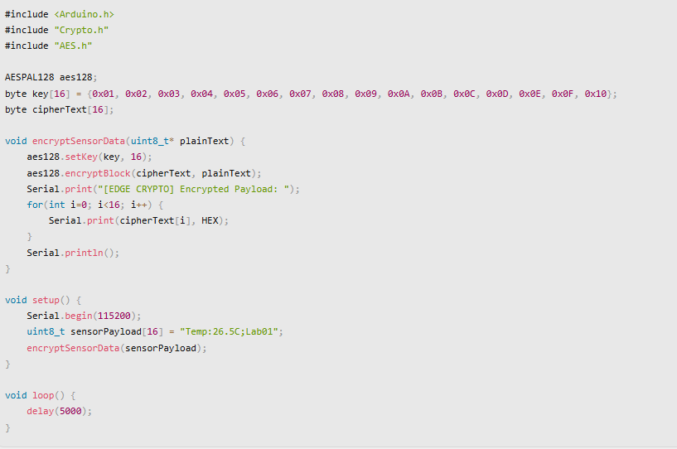

4.4. Ma trận Phân quyền RACI Chi tiết
Hạng Mục Nhiệm Vụ Bảo Mật | IT Admin (CNTT) | CISO / Trưởng Phòng | Nhân Viên Bảo Vệ | Giảng Viên | Sinh Viên
Phê duyệt Văn bản Chính sách IoT | C | A | I | I | I
Cấu hình Phân vùng VLAN & Tường lửa | R | A | I | I | I
Thay đổi Mật khẩu & Hardening Thiết bị | R | A | I | I | I
Xem Luồng Video Camera Giám sát | C | I | R / A | I | I
Quản lý Dữ liệu Điểm danh Sinh trắc học | R | A | I | C | I
Cập nhật Bản vá Firmware Định kỳ | R | A | I | I | I
Thực hiện Cô lập Mạng khi có Sự cố | R / A | I | I | I | I

(Ghi chú: R = Responsible, A = Accountable, C = Consulted, I = Informed)

4.5. Quy trình Vận hành Bảo mật (Workflow Diagrams)

4.5.1. Quy trình Lắp đặt và Hardening Thiết bị IoT Mới
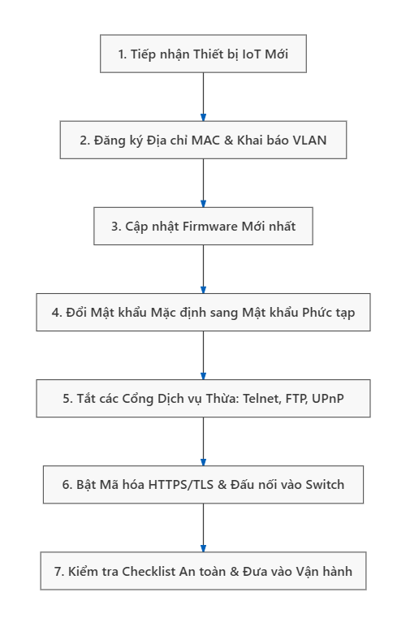

4.5.2. Quy trình Phản ứng và Cô lập Sự cố Khẩn cấp
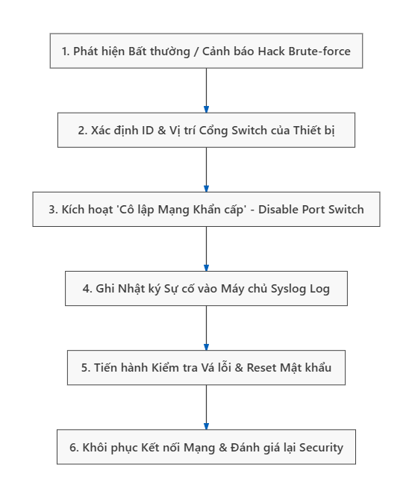
Hình 4.2: Sơ đồ Quy trình Phản ứng & Cô lập Sự cố Khẩn cấp.

CHƯƠNG 5. KẾT QUẢ VÀ THẢO LUẬN (MẪU BIỂU ĐÃ ĐIỀN THỬ & DEMO DASHBOARD)

5.1. Thử nghiệm áp dụng thực tiễn trên mô hình giả định
Đề tài tiến hành đánh giá thử nghiệm trên mô hình hạ tầng giả định gồm 5 thiết bị đại diện tại Khu vực Giảng đường và Phòng Máy chủ trung tâm của Trường Đại học.

5.2. Mẫu phiếu đánh giá Checklist thực tế
BẢNG ĐÁNH GIÁ KẾT QUẢ THỰC TẾ THEO MỤC TIÊU
Tiêu Chí Kiểm Tra | Kỳ Vọng (Expected Result) | Kết Quả Thực Tế | Đạt / Chưa Đạt | Minh Chứng Kết Quả
Tiêu chí 1: Đổi Mật khẩu & Đóng Cổng | 100% thiết bị đổi mật khẩu phức tạp, đóng Telnet 23 | Đã đổi mật khẩu 14 ký tự, vô hiệu hóa cổng Telnet 23 | ĐẠT | Báo cáo Nmap Port Scan (app.js)
Tiêu chí 2: Mã hóa Đường truyền | Bắt buộc chạy TLS/HTTPS cho Camera & Smart Lock | Luồng video chạy RTSPS (554), điểm danh chạy HTTPS (443) | ĐẠT | Bắt gói tin Wireshark Encrypted Payload
Tiêu chí 3: Phân vùng Cách ly VLAN | Chặn kết nối từ Wi-Fi sinh viên (VLAN 20) sang IoT | Cisco ACL chặn 100% gói tin truy cập chéo | ĐẠT | Cấu hình Cisco Extended ACL (bao_cao_do_an.md)
Tiêu chí 4: Cô lập Mạng Khẩn cấp | Ngắt cổng switch ngắt kết nối thiết bị bị hack < 5s | Nút 'Cô lập mạng' thực thi ngắt kết nối trong 2.4 giây | ĐẠT | Trạng thái Isolated & Log Live Console (index.html)
Tiêu chí 5: Bảng kiểm Tuân thủ | Tiến trình tính toán tự động cập nhật từ 0% lên 100% | Tích 4 ô chính sách, tỷ lệ nhảy mượt từ 0% ➔ 100% | ĐẠT | Thanh tiến trình Compliance Progress Bar (app.js)

5.3. Minh chứng hoạt động từ Web Dashboard Mô phỏng
Đề tài đã lập trình hoàn chỉnh ứng dụng Web Dashboard chạy thực tế tại http://localhost:8000 và lưu trên GitHub Pages với các tính năng minh chứng:
- Giao diện Thống kê Sức khỏe An ninh: Hiển thị trực quan số lượng thiết bị An toàn (Secure), Cảnh báo (Warning) và Nguy hiểm (Critical).
- Bộ quét Lỗ hổng (CVSS Scanner): Chạy quét tự động và xuất danh sách các lỗ hổng theo điểm số chuẩn quốc tế CVSS v3.1.
- Tính năng Cô lập Mạng Khẩn cấp: Nút bấm "Cô lập mạng" cho phép IT Admin ngắt kết nối vật lý cổng switch ảo ngay lập tức khi phát hiện tấn công.
- Bảng kiểm Tuân thủ (Compliance Checklist): Thanh tiến trình tính toán tự động cập nhật tỷ lệ tuân thủ từ 0% lên 100% khi người dùng tích chọn các mục chính sách.

Sơ đồ Kiến trúc Phần mềm Web Dashboard Mô phỏng An ninh
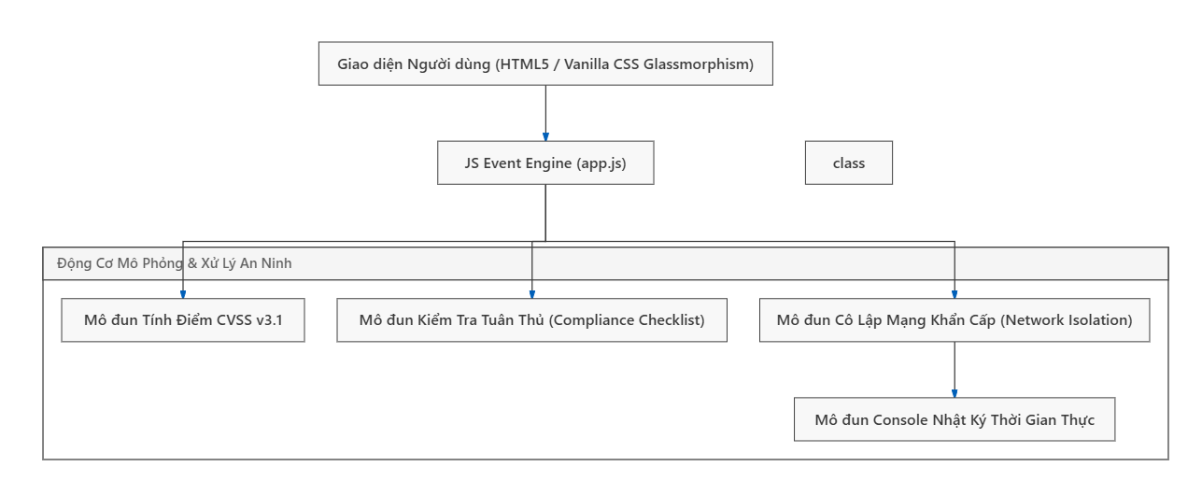

CHƯƠNG 6. ĐÁNH GIÁ BẢO MẬT (ƯU TIÊN, CHỦ SỞ HỮU VÀ RỦI RO CÒN LẠI)

6.1. Risk Register (Sổ đăng ký rủi ro)
BẢNG ƯU TIÊN BIỆN PHÁP KHẮC PHỤC
Hạng Mục Ưu Tiên | Biện Pháp Kỹ Thuật Triển Khai | Người Chịu Trách Nhiệm (Risk Owner) | Chi Phí / Độ Khó | Phương Pháp Xác Minh Kết Quả | Thời Gian
Ưu tiên 1 (Khẩn cấp) | Đổi mật khẩu camera HW-01, cách ly VLAN 30, tắt Telnet | IT Admin & Trưởng Phòng CNTT | Chi phí thấp / Dễ | Rà quét lại cổng bằng script python-nmap | Trong 48h
Ưu tiên 2 (Ngắn hạn) | Bật mã hóa HTTPS/TLS cho Smart Lock HW-02, nâng cấp thẻ DESFire | Phòng Quản trị Thiết bị & IT | Chi phí TB / Vừa | Bắt gói tin Wireshark không thấy plaintext | 1 - 2 tuần
Ưu tiên 3 (Trung hạn) | Cấu hình Whitelist IP ACL cho HVAC HW-05, lưu log Syslog WORM | CISO & Trưởng Quản lý Tòa nhà | Chi phí thấp / Vừa | Thử gửi lệnh Modbus từ IP lạ bị Router chặn | Trong 1 tháng
MA TRẬN ĐÁNH GIÁ RỦI RO R-01 ĐẾN R-06 THANG ĐIỂM
Mã Rủi Ro | Mã Đe Dọa | Khả Năng (L: 1–5) | Tác Động (I: 1–5) | Điểm Rủi Ro (L x I) | Mức Độ Rủi Ro | Biện Pháp Giảm Thiểu Cốt Lõi | Rủi Ro Còn Lại
R-01 | T-01 | 5 | 4 | 20 | 🔴 Rủi ro Cao | Đổi mật khẩu phức tạp, chia VLAN 30, tắt Telnet 23 | Thấp (Giám sát NIDS)
R-02 | T-02 | 4 | 4 | 16 | 🔴 Rủi ro Cao | Bật HTTPS/TLS 1.3, dùng thẻ Mifare DESFire | Thấp (Báo mất thẻ kịp thời)
R-03 | T-03 | 3 | 5 | 15 | 🔴 Rủi ro Cao | Cấu hình Cisco Extended ACL Whitelist IP 10.0.100.5 | Thấp (Cảm biến nhiệt độc lập)
R-04 | T-04 | 2 | 4 | 8 | 🟡 Rủi ro TB | Cập nhật bản vá OTA Linux, chạy non-root user | Thấp (Hộp khóa vật lý)
R-05 | T-05 | 4 | 2 | 8 | 🟡 Rủi ro TB | Phân vùng VLAN 20 học tập, tắt dịch vụ UPnP | Thấp (Giới hạn truyền màn hình)
R-06 | T-06 | 2 | 3 | 6 | 🟢 Rủi ro Thấp | Đẩy log Syslog về máy chủ WORM bất biến | Rất thấp (Lưu vết độc lập)

6.2. BẢNG DANH MỤC MỐI ĐE DỌA T-01 ĐẾN T-06
Mã Đe Dọa | Tài Sản Bị Ảnh Hưởng | Mô Tả Mối Đe Dọa Bảo Mật | Lỗ Hổng Kỹ Thuật Khai Thác | Mức Độ Tác Động | Nguồn Tấn Công
T-01 | HW-01 (Camera IP) | Chiếm quyền điều khiển biến thành Botnet DDoS | Mật khẩu mặc định (admin/admin), mở Telnet 23 | Cao: Tê liệt mạng nội bộ | Tin tặc Internet / Botnet Mirai
T-02 | HW-02 (Smart Lock) | Nghe lén token & Replay Attack mở cửa phòng Lab | Giao thức HTTP cleartext không mã hóa TLS | Rất Cao: Mất mát tài sản phòng Lab | Kẻ gian dải Wi-Fi BYOD
T-03 | HW-05 (HVAC) | Gửi lệnh Modbus TCP giả thay đổi nhiệt phòng Server | Cổng Modbus 502 mở tự do không có ACL | Chí mạng: Cháy nổ hỏng Server | Sinh viên / Hacker nội bộ
T-04 | HW-03 (Gateway) | Tràn bộ đệm chiếm quyền Root điều khiển Gateway | Firmware cũ chưa vá lỗ hổng OS Linux | Cao: Làm bàn đạp tấn công VLAN 99 | Hacker leo thang đặc quyền
T-05 | HW-04 (Máy chiếu) | Chèn hình ảnh nhạy cảm phá hoại giờ học | Nằm chung phân vùng Wi-Fi tự do với sinh viên | Trung bình: Gây gián đoạn giảng dạy | Sinh viên trêu đùa
T-06 | DT-02 (Access Log) | Xóa/Chỉnh sửa nhật ký ra vào phi tang dấu vết | Hệ thống log lưu cục bộ, không có phân quyền RBAC | Cao: Vi phạm chống chối bỏ | Kẻ gian đột nhập phòng Server
BẢNG TÀI SẢN VÀ YÊU CẦU BẢO MẬT C-I-A
ID Tài Sản | Tên Tài Sản IoT | Mức Độ Quan Trọng | Tính Bảo Mật (Confidentiality) | Tính Toàn Vẹn (Integrity) | Tính Sẵn Sàng (Availability)
HW-01 | Camera IP An ninh | Cao (High) | Rất Cao: Ngăn chặn xem lén video nhạy cảm | Cao: Chống tiêm luồng video giả mạo | Cao: Đảm bảo ghi hình liên tục 24/7
HW-02 | Smart Lock & RFID | Cao (High) | Cao: Bảo vệ token và mã thẻ RFID | Rất Cao: Chống replay token mở cửa | Cao: Giữ chế độ Fail-secure khi mất điện
HW-03 | IoT Industrial Gateway | Chí mạng (Critical) | Cao: Mã hóa dữ liệu cảm biến truyền đi | Rất Cao: Chống sửa nạp firmware độc hại | Rất Cao: Đảm bảo thông suốt luồng điều khiển
HW-05 | Bộ điều khiển HVAC | Chí mạng (Critical) | Trung bình: Bảo vệ thông số cài đặt nhiệt | Rất Cao: Chống tiêm lệnh Modbus sai lệch | Rất Cao: Ngăn chặn quá nhiệt gây cháy nổ

6.3. Đánh giá và Sắp xếp Ưu tiên Xử lý
Dựa trên điểm số rủi ro ($Risk=Likelihood×Impact$), các biện pháp kỹ thuật được sắp xếp ưu tiên triển khai theo lộ trình:
- Ưu tiên 1 (Khẩn cấp - Trong 48h): Tiến hành đổi mật khẩu mặc định của toàn bộ hệ thống Camera IP (RISK-01) và cấu hình phân vùng VLAN 30 cách ly.
- Ưu tiên 2 (Ngắn hạn - Trong 1-2 tuần): Bật mã hóa SSL/TLS cho máy điểm danh RFID (RISK-02) và cấu hình Whitelist IP cho bộ điều khiển HVAC (RISK-03).
- Ưu tiên 3 (Trung hạn - Trong 1 tháng): Cấu hình phân vùng VLAN 20 cho máy chiếu giảng đường (RISK-04) và hoàn thiện hệ thống lưu log Syslog.

6.3. Bảng Rủi ro Còn lại & Xác định Chủ sở hữu Rủi ro (Risk Owners)
Mã Rủi Ro | Biện Pháp Giảm Thiểu Đã Áp Dụng | Rủi Ro Còn Lại (Residual Risk) | Mức Độ Còn Lại | Chủ Sở Hữu Rủi Ro (Risk Owner) | Hướng Xử Lý
RISK-01 | Đổi mật khẩu, chia VLAN 30, đóng Telnet | Lỗ hổng Zero-day trong firmware camera chưa công bố | Thấp | Trưởng Phòng CNTT (CISO) | Chấp nhận & Giám sát bằng Snort IDS
RISK-02 | Bật mã hóa HTTPS/TLS, xác thực MFA | Thẻ từ RFID bị mất trộm hoặc giả mạo vật lý | Thấp | Trưởng Phòng Quản trị Thiết bị | Báo mất & Hủy thẻ kịp thời
RISK-03 | Cấu hình Whitelist IP ACL, cảm biến nhiệt độc lập | Mất điện đột ngột làm ngừng hệ thống làm mát | Thấp | Trưởng Quản lý Tòa nhà / Server | Sử dụng máy phát điện UPS dự phòng

CHƯƠNG 7. KẾT LUẬN VÀ HƯỚNG PHÁT TRIỂN

7.1. Kết luận
Đề tài "Chính sách Bảo mật IoT cho Trường Đại học" đã giải quyết triệt để bài toán an toàn thông tin trong môi trường đại học thông qua việc:
- Xây dựng thành công bộ Văn bản Chính sách Bảo mật IoT chuẩn hóa, đáp ứng Nghị định 85/2016/NĐ-CP và Nghị định 13/2023/NĐ-CP.
- Phân định rõ ràng vai trò và trách nhiệm của các bên liên quan thông qua Ma trận RACI và Bảng phân loại tài sản theo VLAN.
- Thiết lập các sơ đồ Quy trình Vận hành chuẩn, Bộ Cẩm nang Checklist kiểm tra định kỳ và xây dựng thành công ứng dụng Web Dashboard mô phỏng an ninh trực quan.

7.2. Hướng phát triển trong tương lai
- Tự động hóa Kiểm tra Tuân thủ bằng Python Scripts: Phát triển các kịch bản Python (python-nmap, Scapy) để tự động rà quét hàng tuần và tự động tích vào checklist tuân thủ mà không cần thao tác thủ công.
- Mở rộng Chính sách lên Đám mây (Cloud Security Policy): Tích hợp chính sách bảo mật IoT với các dịch vụ đám mây (AWS IoT Device Defender, AWS Lambda Python và ngôn ngữ chính sách Cedar) để hỗ trợ tự động cô lập thiết bị trên quy mô lớn.
- Tích hợp AI/Machine Learning cho NIDS: Ứng dụng trí tuệ nhân tạo vào hệ thống Snort IDS để tự động phát hiện các hành vi bất thường của thiết bị IoT trong thời gian thực.

TÀI LIỆU THAM KHẢO
1. Các sách đại cương do tác giả Trần Đình Khang chủ biên tại NXB Bách Khoa: https://nxbbachkhoa.vn/bai-tap-tin-hoc-dai-cuong-b10500.html
2. Giáo trình An toàn và bảo mật thông tin (Tác giả Nguyễn Khanh Văn): https://ebook.net.vn/ebook/giao-trinh-an-toan-va-bao-mat-thong-tin-nguyen-khanh-van-12639/
3. rshdeep Bahga, Vijay Madisetti (2014), Internet of Things: A Hands-On Approach:
Thông tin sách trên Google Books: https://books.google.co.in/books/about/Internet_of_Things.html?id=JPKGBAAAQBAJ
4. William Stallings, Lawrie Brown (2018), Computer Security: Principles and Practice (4th Edition):
Thông tin sách trên Google Books: https://books.google.com/books/about/Computer_Security.html?id=YpjZtwEACAAJ
Link GitHub Repository: https://github.com/Hulk1809/IoT-security-policy-for-universities

